Medienmitteilung

16. Mai 2023
Aufrichte des Tierpark-Eingangs
Heute wurde die Aufrichte der neuen Eingangshalle des Natur- und Tierparks Goldau gefeiert. Dies ist ein riesiger weiterer Meilenstein auf der Grossbaustelle an der Parkstrasse.
Seit rund 1.5 Jahren ist der Eingang zum Natur- und Tierpark Goldau nicht mehr an der Parkstrasse 40 – an dieser Stelle wird am neuen Eingang zum Tierpark gebaut. In den letzten Wochen waren die Baufortschritte enorm sichtbar: Der imposante Holzbau schritt zügig voran und die Dimensionen des Gesamtprojektes sind seit einer Weile ersichtlich. Das Gesamtprojekt umfasst vier Teilprojekte: den Neubau der Besucherhalle, das Verwaltungsgebäude, das sechsgeschossige Wohngebäude sowie die vorgelagerte Piazza entlang der Parkstrasse. Heute fand nun die Aufrichte der Besucherhalle statt.
Feierliche Aufrichte
An der heutigen Aufrichte waren Beteiligte sowie Vertreterinnen und Vertreter der Stiftungen anwesend, die das Projekt mitfinanzieren und damit den Bau ermöglichen. Die Veranstaltung startete mitten auf der Baustelle, was für eine imposante Kulisse sorgte. Nach der Begrüssung durch den Präsidenten der Stiftung Natur- und Tierpark Goldau, Walter Stählin, führten Joe Michel, Leiter Bau und Infrastruktur, sowie Ralph Eichenberger für die Stiftung Bergsturzmuseum die Anwesenden durch die Baustelle.

Nach einer Verschiebung ins Restaurant Grüne Gans sprach der Tierpark-Direktor Stefan Meier zu den Anwesenden, gefolgt von Ivan Marty von der marty architektur ag und Joe Michel. Abgerundet wurde das Programm durch Regula Hürlimann, Präsidentin der Stiftung Bergsturzmuseum, sowie durch Regula Straub, Präsidentin der Verwaltungskommission des Tierparks.

Zukunftsweisendes Gesamtprojekt
Die Baufortschritte sind nun gut sichtbar, die Eröffnung der Gesamtanlage ist auf Anfang 2024 geplant. Durch den neuen Eingangsbereich mit modernem Einlass, der Erlebnishalle Bergsturz und dem Zauberwald, einem neuen Shop sowie einem neuen Restaurant wird den Tierpark-Gästen künftig ein grosser Mehrwert geboten, insbesondere bei schlechtem Wetter. Mit der Erlebnishalle Bergsturz wird das ehemalige Bergsturzmuseum in den Natur- und Tierpark Goldau integriert. Ein weiterer wichtiger Teil ist die Piazza, die vor dem Eingang entsteht und auch der Goldauer Bevölkerung einen Mehrwert in Form einer Begegnungszone bieten wird.
Das ehrgeizige und anspruchsvolle Projekt fordert den Tierpark, seine Mitarbeitenden und Partner gleichermassen. Die Zusammenarbeit mit den verschiedenen Akteuren und Unternehmen funktioniert sehr gut; alle am Projekt Beteiligten leisten einen grossen Einsatz und nur dank zahlreichen Gönnerinnen und Gönnern ist das Projekt überhaupt umsetzbar.
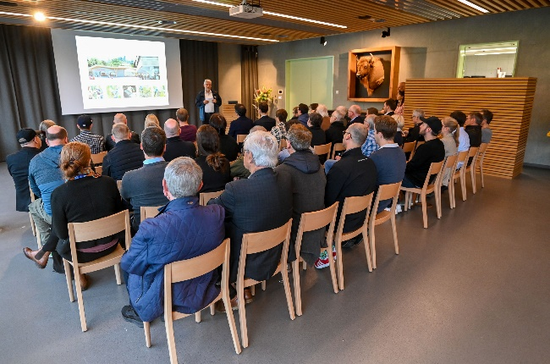 | 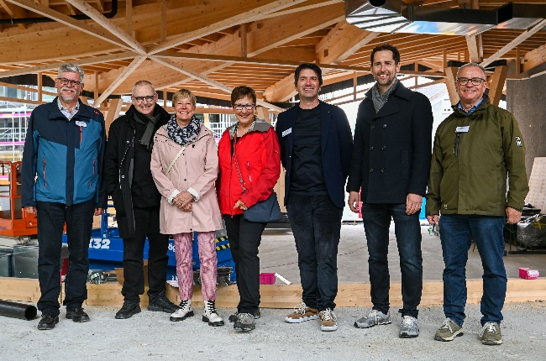
Heute wurde die Aufrichte der Eingangshalle gefeiert. | v.l.n.r.: Walter Stählin, Ralph Eichenberger, Regula Hürlimann, Regula Straub, Ivan Marty, Stefan Meier, Joe Michel
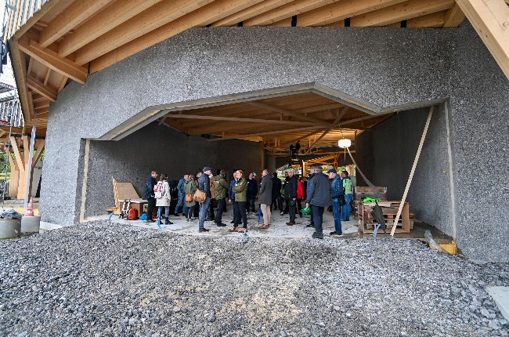 | 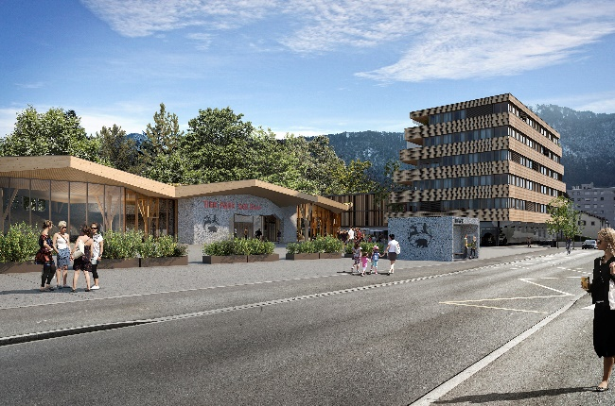
In den letzten Wochen wurden die Dimensionen des Gesamtprojektes sichtbar. | Der neue Tierpark-Eingang soll Anfang 2024 eröffnet werden.

Weitere Informationen:
Stiftung Natur- und Tierpark Goldau
Walter Stählin, Präsident Projektausschuss und Mitglied des Stiftungsrates
walter.staehlin@bluewin.ch, +41 41 859 06 06

Stefan Meier, Direktor Natur- und Tierpark Goldau
stefan.meier@tierpark.ch, +41 41 859 06 06

Die Medienmitteilung mit Bildern steht auf www.tierpark.ch/medien zum Download zur Verfügung.

Der Bau des Zauberwaldes wird gefördert durch:
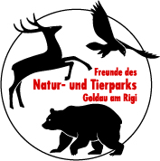 | TRITAN FOUNDATION, Balzers

Der Bau der Erlebnishalle Bergsturz wird gefördert durch:
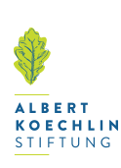

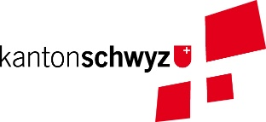

Die neue interaktive Ausstellung der Erlebnishalle Bergsturz wird mitunterstützt durch:
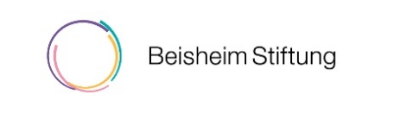

Weitere Unterstützer:

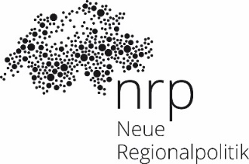

Das Gesamtprojekt wird gestaltet von: | Gesamtprojektleitung Tierpark:
 | 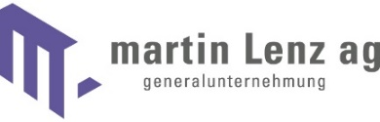

Der Natur- und Tierpark Goldau wurde 1925 gegründet. Er beherbergt auf 42 Hektaren rund 100 Tierarten. Als wissenschaftlich geführter Tierpark setzt er sich für die Aufzucht und Wiederansiedlung der vom Aussterben bedrohten Tierarten ein. Der Tierpark Goldau beschäftigt 73 Vollzeit-Mitarbeitende und während der Saison bis zu 184 Personen. Er ist seit 2005 als gemeinnütziges Unternehmen ZEWO-zertifiziert. Das Gütesiegel zeichnet vertrauenswürdige Institutionen aus. Es steht für einen zweckbestimmten und effizienten Einsatz der finanziellen Mittel.

